Labo 5 – OSPF

# Introduction

OSPF, qui a déjà été introduit dans le labo précédent, se base sur le processus suivant pour établir les routes du réseau :

1. **Établissement des voisinages ou adjacences (*Adjacencies* en anglais)**:
   1. Chaque routeur OSPF établit des relations de voisinage avec ses routeurs directement connectés. Ces voisins échangent des paquets Hello pour se découvrir et vérifier la connexion.
2. **Échange des Informations de Liaison (Link State Advertisements, LSAs)**:
   1. Une fois les relations de voisinage établies, chaque routeur OSPF génère des LSAs (Link State Advertisements). Ces LSAs contiennent des informations sur l’état des liens du routeur, c’est-à-dire quelles interfaces sont connectées à quels voisins et les métriques associées.
   2. Ces LSAs sont envoyées à tous les voisins du routeur.
3. **Diffusion des LSAs**:
   1. Les routeurs voisins qui reçoivent ces LSAs ne se contentent pas de les stocker. Ils transmettent également ces LSAs à leurs propres voisins. Cela signifie que les informations sur les liens d’un routeur se propagent de manière transitive à travers le réseau.
   2. Chaque routeur dans une zone OSPF continue de diffuser les LSAs qu’il reçoit jusqu’à ce que toutes les LSAs soient diffusées à tous les routeurs dans la même zone.
4. **Construction de la base de données des états de lien (Link State Database, LSDB)**:
   1. Grâce à la diffusion des LSAs, chaque routeur dans la zone OSPF construit une LSDB. Cette base de données contient une vue complète et à jour de l’état de tous les liens dans la zone.
   2. Cela signifie que chaque routeur dans la zone a une connaissance complète de la topologie du réseau, y compris les liens et les coûts associés entre tous les routeurs.
5. **Calcul de l’algorithme Shortest Path First**:
   1. Utilisant les informations contenues dans la LSDB, chaque routeur exécute l’algorithme SPF (également connu sous le nom d’algorithme de Dijkstra) pour calculer le chemin le plus court vers chaque destination dans le réseau.
   2. Cela permet à chaque routeur de construire sa table de routage, indiquant les chemins optimaux vers les différents préfixes de réseau.

### Questions théoriques

1. Quelle est la fonction de l’assignation maître/esclave dans OSPF ?

*L'assignation maître/esclave dans OSPF est utilisée pour la synchronisation des bases de données de routage entre deux routeurs OSPF lorsqu'ils établissent une adjacence. Le routeur maître contrôle l'échange de messages DataBase Description (DBD), tandis que l'esclave répond. Cela assure un échange ordonné et synchronisé des informations de routage pour garantir la cohérence des bases de données d'état de liens (LSDB) entre les routeurs.*

1. Quels sont les critères utilisés pour l’élection du rôle de maître et d’esclave ?

*Le routeur avec l'ID de routeur le plus élevé devient le maître, et l'autre devient l'esclave.*

1. Quelle est la fonction de l’assignation du DR et du BDR dans OSPF ?

* ***DR (Designated Router)*** *: Le DR est responsable de la distribution des mises à jour de routage à tous les autres routeurs dans le segment réseau. Il reçoit les LSA (Link State Advertisements) des autres routeurs et les redistribue.*
* ***BDR (Backup Designated Router)*** *: Le BDR agit comme un backup pour le DR. Si le DR échoue, le BDR prend sa place et devient le nouveau DR*

1. Quels sont les critères utilisés pour l’élection du DR et du BDR ?

* ***Priorité OSPF*** *: Chaque interface de routeur OSPF a une priorité configurée (valeur par défaut : 1). Le routeur avec la priorité la plus élevée est élu DR.*
* ***ID de routeur OSPF*** *: En cas d'égalité de priorité, l'ID de routeur le plus élevé est utilisé comme critère secondaire pour l'élection*

1. Quels sont les noms des trois bases de données utilisées dans OSPF et à quoi servent-elles ?

* ***Adjacency Database*** *: Contient des informations sur les adjacences formées avec d'autres routeurs OSPF. Elle suit l'état des voisins et leur connectivité.*
* ***Link State Database (LSDB)*** *: Contient toutes les LSA (Link State Advertisements) reçues et utilisées pour construire une vue complète du réseau OSPF. Elle est utilisée pour calculer les chemins les plus courts via l'algorithme SPF (Shortest Path First).*
* ***Routing Table*** *: Contient les routes calculées par l'algorithme SPF à partir de la LSDB. C'est cette table qui est utilisée pour le routage effectif des paquets IP.*

1. Quels sont les 5 types de paquets utilisés dans OSPF ?
2. ***Hello*** *: Utilisé pour la découverte de voisins et le maintien de la connectivité.*
3. ***Database Description (DBD)*** *: Utilisé pour échanger des informations sur les bases de données de lien.*
4. ***Link State Request (LSR)*** *: Utilisé pour demander des mises à jour de la base de données de lien.*
5. ***Link State Update (LSU)*** *: Utilisé pour envoyer des mises à jour de la base de données de lien.*
6. ***Link State Acknowledgment (LSAck)*** *: Utilisé pour confirmer la réception des mises à jour de la base de données de lien.*
7. Dessinez un diagramme en flèches de l’échange de ces paquets dans le bon ordre.

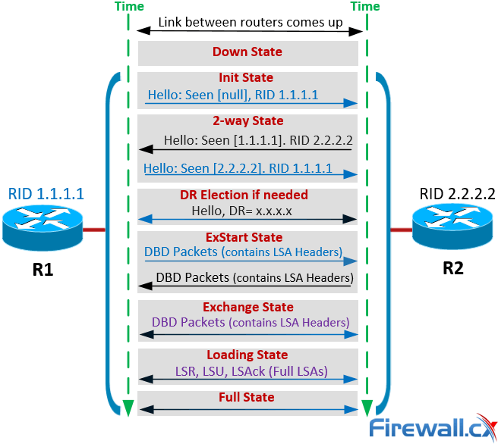

# Identification des échanges

### Vous recevez le fichier de capture capture.pcap. Il s’agit d’une capture de paquets OSPF effectuée entre deux routeurs.

Le but de cet exercice est d’identifier les numéros de trame correspondants aux différents échanges OSPF présentés dans le support de cours.

1. Quels sont les Router-IDs et les adresses IP des routeurs qui interagissent dans cette capture ?

Router ID : 3.3.3.3, IP : 192.168.1.1

Router ID : 4.4.4.4, IP : 192.168.1.2

1. Lequel des routeurs se déclare initialement comme maître ? Quel routeur est finalement élu ?

Router 3.3.3.3 -> dis lui-même

Router 4.4.4.4 -> dis lui-même

Router 4.4.4.4 élu maître.

1. Pour chacun des échanges illustrés ci-dessous, donner le numéro de trame correspondante dans la capture (ou un intervalle s’il s’agit de trames qui se suivent)  
   (Les IDs de routeurs et adresses IP sont donnés à titre d’exemple et ne correspondent pas à la réalité)

|  |  |
| --- | --- |
| 1. Une image contenant texte, capture d’écran, Police, ligne     Description générée automatiquement1 à 33 | 1. Une image contenant texte, capture d’écran, Police, nombre     Description générée automatiquement34 à 36 |
| Une image contenant texte, capture d’écran, Police, nombre  Description générée automatiquementc) (seulement la trame encadrée en rouge) 40 | 1. Une image contenant texte, capture d’écran, ligne, Police     Description générée automatiquement37 à 39 |
| 1. Une image contenant texte, capture d’écran, Police, nombre     Description générée automatiquement41 à 43 | f) 44 à 51 |

# Identification des états

La commande debug ospf adj a été utilisée sur un routeur avant que son voisin ne soit démarré. Voici la sortie :

1. Quel est le router-id du routeur désigné ? Et celui du routeur de sauvegarde désigné ?

*DR : 3.3.3.3, BDR :4.4.4.4*

1. Quel routeur est maître, et quel routeur est esclave ?

*Master 4.4.4.4, Slave : 3.3.3.3*

1. Quels sont les états successifs d’OSPF qui sont illustrés ici ?

*INIT 🡪 2WAY 🡪EXCHANGE 🡪 FULL*

# Partie pratique

Vous êtes engagé comme consultant pour comprendre, expliquer et démontrer les entrailles du protocole OSPF. Vous serez rémunéré en points. Si vous réussissez une partie significative de cette tâche, vous recevrez aussi un bon pour un café à la cafétéria.

Nous voulons observer les différents états par lesquels les routeurs passent dans le processus d’établissement d’adjacence avec un voisin. Ces états sont dans le support.

1. Créez un réseau simple avec deux routeurs connectés directement entre eux.
2. Configurer les interfaces pour que les routeurs puissent communiquer.  
   Utiliser une adresse IPv4 dans le même sous-réseau avec un masque approprié.
3. Tester la connexion pour s’assurer que cette première partie de la configuration du réseau a été effectuée correctement.  
   Expliquez comment vous l’avez fait et illustrez ce que vous avez fait par une capture d’écran.

**R1 : e0/0 : 192.168.1.1/24**

**R1 : e0/0 : 192.168.1.2/24**

1. Activer OSPF, assigner les identifiants aux routeurs, et annoncer le réseau sur les deux routeurs dans une zone commune.  
   Donner les commandes utilisées. Sauvegarder votre configuration pour la suite.

*Router ospf 1*

*Router -ID 1.1.1.1 (2.2.2.2 pour R2)*

*Network 192.168.1.0 0.0.0.255 area 1*

1. Montrer les différents états par lesquels passent vos routeurs lors de l’établissement des relations de voisinage, en utilisant une ou plusieurs des méthodes suivantes :
   1. Regarder ce que la commande show ip ospf neighbors vous donne comme informations. Vous allez voir qu’une des informations est justement l’état du processus d’établissement de relation de voisinage. Notez que les états se succèdent rapidement et il n’est pas forcément évident de pouvoir lancer cette commande avec suffisamment de vitesse pour observer tous les états.
   2. Capturer les paquets avec Wireshark avant démarrage du voisin.
   3. Utiliser la commande debug ip ospf adj sur l’un des routeurs, puis redémarrer le voisin.

